Název školy: Základní škola Chomutov, Písečná 5144
Autor: Mgr. Ivana Šmejkalová
Název materiálu: VY_12_INOVACE_03_NAUČNÝ_TEXT_BEZ_ČERNÝ_iš2
Číslo projektu: CZ 1.07/1.4.00/21.3355
Datum tvorby: 20. 7. 2012
Cílový ročník: čtvrtý
Vzdělávací oblast/obor/okruh: jazyk a jazyková komunikace/český jazyk a literatura/český jazyk
Klíčové slovo: čtení naučného textu s porozuměním.
Anotace: V tomto pracovním listu si žáci procvičí tiché čtení a čtení s porozuměním. Získají navíc základní informace o bezu černém, prostřednictvím četby si žáci uvědomí význam této rostliny.
Příloha: klíč pro učitele s řešením.

Co je to bez černý? Je pro člověka prospěšný? Odpověď na tyto otázky najdete v textu. Při čtení využijte vysvětlivky na straně 2.
Bez černý
Jiný název: bezinky, psí bez
Popis: Bez černý je strom nebo keř 3-10 m vysoký s šedou kůrou. Jednoleté rostliny obsahují měkkou bílou dřeň (duši). Listy jsou lichozpeřené a pilovitě olemované, skládají se z 3-7 zašpičatělých lístků. Kvete v červnu žlutobílými květy, které vydávají omamnou vůni. Zralé plody (tzv. bezinky) jsou černofialové barvy, dozrávají v září.
Stanoviště: Roste u potoku, na pokrajích lesů, u plotů, u pustých lidských příbytků. Hojně rozšířen v České republice.
Využití: Léčivé jsou všechny části rostliny. V minulosti se bezem černým léčilo mnoho nemocí. Sbírá se květenství brzy po rozkvětu, obaluje se do mouky, vajec a smaží v těstíčku jako květák. Květy se také po sběru suší a odevzdávají do sběren. Suší se také listy. Pozor! Čerstvé plody jsou mírně jedovaté. Sušením plodů nebo jejich tepelnou úpravou se jedovatost ztrácí. Odvar z květů a kompot z plodů jsou výborné proti nachlazení. Z plodů se vyrábějí marmelády, sirupy, vína. Plody slouží jako potrava ptáků. Bezová šťáva se v minulosti používala k barvení látek. Dřevo se používá na výrobu fujar a píšťal.
Zajímavost: V dávných dobách byla bezu černému připisována zvláštní kouzelná moc. Lidé se domnívali, že v něm přebývají zlí bůžkové. Stejně tak byla známa léčivá moc různých jeho částí. Lidové rčení praví: „Před heřmánkem smekni a před bezem klekni.“

Vysvětlivky:
Fujara – dřevěný dechový nástroj
Květenství – soubor květů sestavených podle určitého pořádku (např. květenství klas, jehněda, vrcholík)
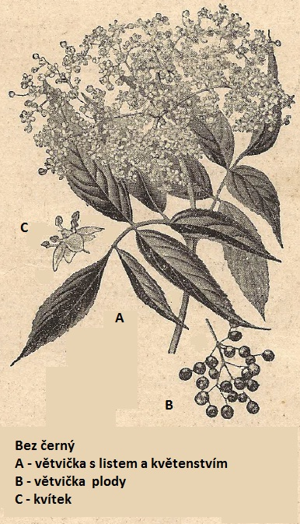
Pracují jednotlivci:
Spoj „ roztržené“ věty tak, aby dávaly smysl. Každou spojenou větu vybarvi jinou pastelkou.
V minulosti se bezem | měkkou bílou dřeň (duši).
Nasbírané květy se mohou sušit | používala na barvení látek.
Jednoleté rostliny obsahují | na výrobu fujar a píšťal.
Lidé připisovali bezu v minulosti | a odevzdávat do sběren.
Bezová šťáva se v minulosti | kouzelnou moc.
Dřevo se používá | černým léčilo mnoho nemocí.
Rozhodni, které věty o bezu černém jsou pravdivé. Vyber odpověď (ANO – NE) a vybarvi ji pastelkou.
Bez černý je strom nebo keř. | ANO | NE
Čerstvé plody jsou mírně jedovaté. | ANO | NE
Plody dozrávají v červenci. | ANO | NE
Z bezu černého se využívá pouze plod. | ANO | NE
Lidé v dávných dobách připisovali bezu kouzelnou moc. | ANO | NE
Bez černý roste nejčastěji v jehličnatých lesích. | ANO | NE
Suší se plody, květy a listy. | ANO | NE
Bezovou šťávou se v minulosti obarvovaly látky. | ANO | NE
Zavařené nebo sušené plody můžeme jíst. | ANO | NE
Jaké využití má v současnosti bez černý? Odpovědi vyhledej v textu, napiš co nejvíce možností.

Klíč pro učitele s řešením k materiálu:
VY_12_INOVACE_03_NAUČNÝ_TEXT_BEZ_ČERNÝ_iš2
Rozhodni, které věty o bezu černém jsou pravdivé.
Správné odpovědi zní:
Bez černý je strom nebo keř. | ANO
Čerstvé plody jsou mírně jedovaté. | ANO
Plody dozrávají v červenci. |  | NE
Z bezu černého se využívá pouze plod. |  | NE
Lidé v dávných dobách připisovali bezu kouzelnou moc. | ANO
Bez černý roste nejčastěji v jehličnatých lesích. |  | NE
Suší se plody, květy a listy. | ANO
Bezovou šťávou se v minulosti obarvovaly látky. | ANO
Zavařené nebo sušené plody můžeme jíst. | ANO
Spoj „ roztržené“ věty tak, aby dávaly smysl. Každou spojenou větu vybarvi jinou pastelkou.
V minulosti se bezem černým léčilo mnoho nemocí.
Nasbírané květy se mohou sušit a odevzdávat do sběren.
Jednoleté rostliny obsahují měkkou bílou dřeň (duši).
Lidé připisovali bezu v minulosti kouzelnou moc.
Bezová šťáva se v minulosti používala na barvení látek.
Dřevo se používá na výrobu fujar a píšťal.

